**学案10　电容器的电容**

[目标定位] 1.知道电容器的概念和平行板电容器的主要构造.2.理解电容的概念及其定义式和决定式.3.掌握平行板电容器电容的决定式，并能用其讨论有关问题．

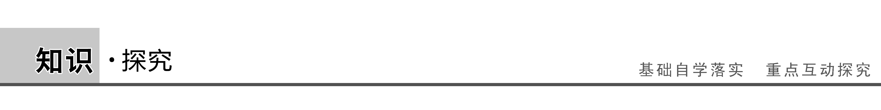

一、电容器　电容

[问题设计]

照相机的闪光灯是通过电容供电的，拍照前先对电容器充电，拍照时电容器瞬间放电，闪光灯发出耀眼的白光．拍照前、后的充电过程和放电过程，能量发生怎样的变化？

答案　拍照前的充电过程由电源获得的电能储存在电容器中；拍照后的放电过程，两极板间的电场能转化为其他形式的能量．

[要点提炼]

1．任何两个彼此绝缘又相距很近的导体，都可以看成一个电容器．

2．电容器的充电和放电：

(1)充电：把电容器的一个极板与电池组的正极相连，另一个极板与负极相连，两个极板分别带上等量异号电荷的过程叫做充电．

(2)放电：用导线把充电后的电容器的两极板接通，两极板上的电荷中和的过程叫做放电．

3．电容：

(1)定义：电容器所带的电荷量*Q*与电容器两极板间的电势差*U*的比值．

(2)公式*C*＝，其中*Q*指一个极板上带电量的绝对值．

(3)单位：法拉，符号是F,1 F＝1 C/V,1 F＝106 μF＝1012 pF.

(4)意义：电容是表示电容器储存电荷的特性的物理量．

4．电容器的电容在数值上等于两极板间每升高(或降低)单位电压时增加(或减少)的电荷量．

说明：*C*＝＝，对任何电容器都适用．*Q*为电容器所带的电荷量，是其中一个极板上带电荷量的绝对值．

[延伸思考]　是否可以根据*C*＝认为，电容器的电容与电容器所带电荷量成正比，与电容器两极板间的电势差成反比？

答案　不可以．电容是电容器本身的一种属性，大小由电容器自身的构成情况决定，与电容器是否带电、带多少电荷量以及电容器两极板间的电势差均无关．

二、平行板电容器的电容　常用电容器

[问题设计]

平行板电容器由两块平行放置的金属板组成．利用平行板电容器进行如下实验：

(1)如图1所示，保持*Q*和*d*不变，增大(或减小)两极板的正对面积*S*，观察电势差*U*(静电计指针偏角)的变化，依据*C*＝，分析电容*C*的变化．

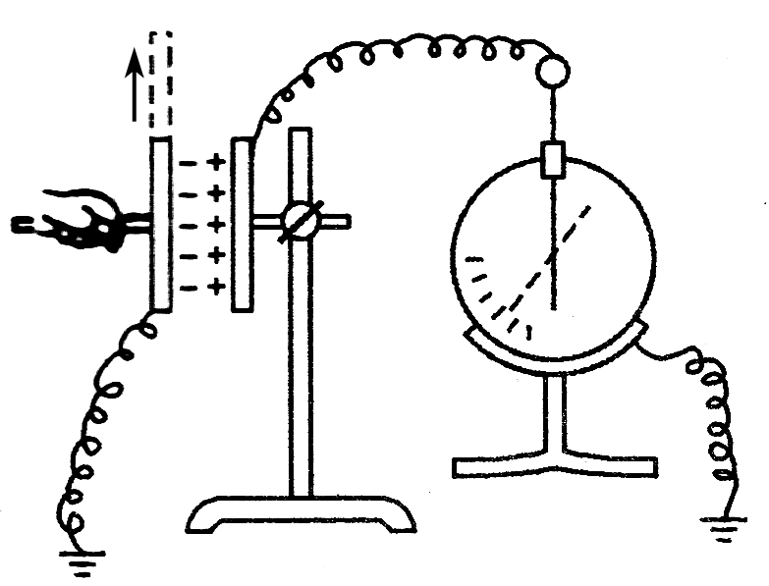

图1

(2)如图2所示，保持*Q*和*S*不变，增大(或减小)两极板间的距离*d*，观察电势差*U*(静电计指针偏角)的变化，依据*C*＝，分析电容*C*的变化．

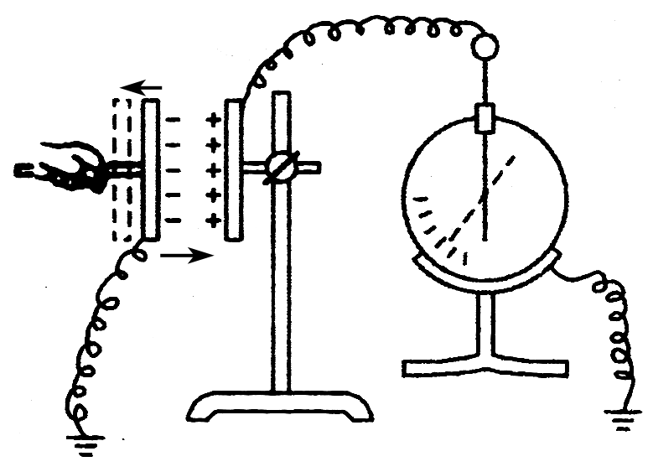

图2

(3)如图3所示，保持*Q*、*S*、*d*不变，插入电介质，观察电势差*U*(静电计指针偏角)的变化，依据*C*＝，分析电容*C*的变化．

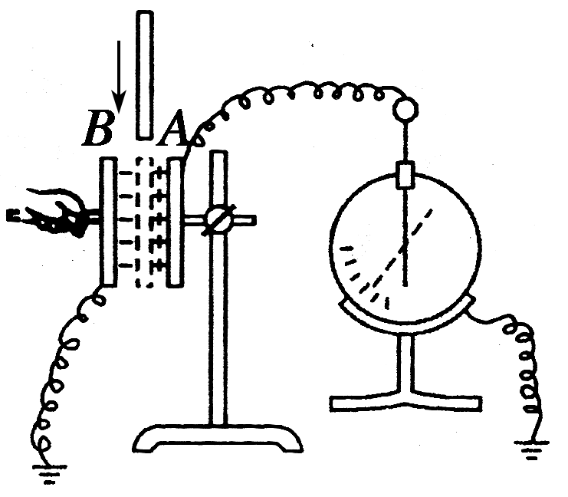

图3

答案　(1)实验结论：*S*增大，电势差*U*减小，电容*C*增大．

(2)实验结论：*d*增大，电势差*U*增大，电容*C*减小．

(3)实验结论：插入电介质，电势差*U*减小，电容*C*增大．

[要点提炼]

1．平行板电容器的电容与两平行极板正对面积*S*成正比，与电介质的相对介电常数*ε*r成正比，与极板间距离*d*成反比，其表达式为*C*＝，两板间为真空时相对介电常数*ε*r＝1，其他任何电介质的相对介电常数*ε*r都大于1.

2．*C*＝适用于所有电容器；*C*＝仅适用于平行板电容器．

3．常见的电容器，从构造上看，可以分为固定电容器和可变电容器两类．

4．加在电容器两极板上的电压不能超过某一限度，超过这个限度，电介质将被击穿，电容器损坏，这个极限电压称为击穿电压．电容器外壳上标的是工作电压，或称额定电压，这个数值比击穿电压低．

三、平行板电容器的动态分析

[问题设计]

1．如图4所示，电容器充电后保持和电源相连，此时电容器两极板间的电压不变．

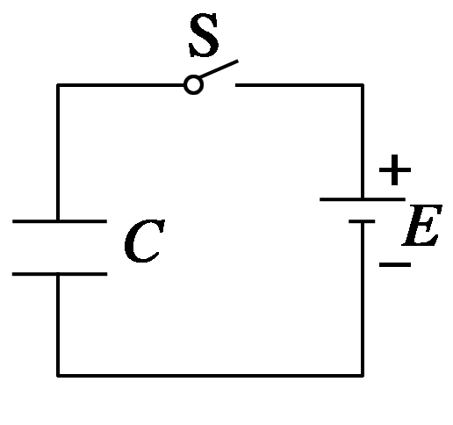

图4

(1)当两极板的正对面积*S*增大时，电容器的*C*、*Q*、*E*如何变化？

(2)当两极板间距*d*增大时，电容器的*C*、*Q*、*E*如何变化？

答案　(1)根据*C*＝，*S*增大时，*C*增大．根据*C*＝得*Q*＝*CU*，所以*Q*增大，电场强度*E*＝不变．

(2)根据*C*＝，*d*增大时，*C*减小，由于*Q*＝*CU*，所以*Q*减小，电场强度*E*＝减小．

2．在图4中，电容器充电后和电源断开，此时电容器的带电荷量不变．

(1)当两极板的正对面积增大时，电容器的*C*、*U*、*E*将如何变化？

(2)当两极板间距*d*增大时，电容器的*C*、*U*、*E*将如何变化？

答案　(1)根据*C*＝，*S*增大时，*C*增大，由于*U*＝，所以*U*减小，电场强度*E*＝减小．

(2)根据*C*＝，*d*增大时，*C*减小，由于*U*＝，所以*U*增大，电场强度*E*＝＝＝＝，所以*E*不变．

[要点提炼]

1．分析方法：抓住不变量，分析变化量．其理论依据是：

(1)电容器电容的定义式*C*＝；

(2)平行板电容器内部是匀强电场，*E*＝；

(3)平行板电容器电容的决定式*C*＝.

2．两种典型题型

(1)电压不变时：若电容器始终与电源相连，这时电容器两极板间的电压是不变的，以此不变量出发可讨论其他量的变化情况．

(2)电荷量不变时：若电容器在充电后与电源断开，这时电容器两极板上的电荷量保持不变，在此基础上讨论其他量的变化．

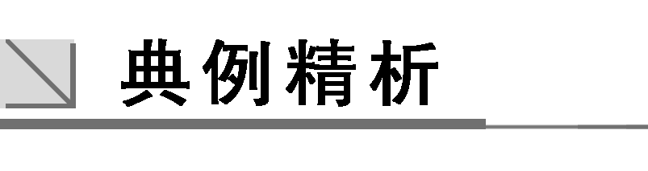

一、对电容的理解

例1　有一充电的电容器，两板间的电压为3 V，所带电荷量为4.5×10－4 C，此电容器的电容是多少？将电容器的电压降为2 V，电容器的电容是多少？所带电荷量是多少？



解析　由*C*＝可求电容．

*C*＝＝ F＝1.5×10－4 F.

电容器电压降为2 V时，电容不变，仍为1.5×10－4 F．此时电荷量为*Q*′＝*CU*′＝1.5×10－4×2 C＝3×10－4 C.

答案　1.5×10－4 F　1.5×10－4 F　3×10－4 C

二、平行板电容器的电容

例2　对于水平放置的平行板电容器，下列说法正确的是(　　)



A．将两极板的间距加大，电容将增大

B．将两极板平行错开，使正对面积减小，电容将减小

C．在下极板的内表面上放置一面积和极板相等、厚度小于极板间距的陶瓷板，电容将增大

D．在下极板的内表面上放置一面积和极板相等、厚度小于极板间距的铝板，电容将增大

解析　影响平行板电容器电容大小的因素有：(1)随正对面积的增大而增大．(2)随两极板间距离的增大而减小．(3)在两极板间放入电介质，电容增大．据上面叙述可直接看出B、C选项正确；对D选项，实际上是减小了两极板间的距离．所以本题正确选项应为B、C、D.

答案　BCD

三、平行板电容器的动态分析

例3　如图5所示，用静电计可以测量已充电的平行板电容器两极板间的电势差*U*，现使*B*板带正电，则下列判断正确的是(　　)

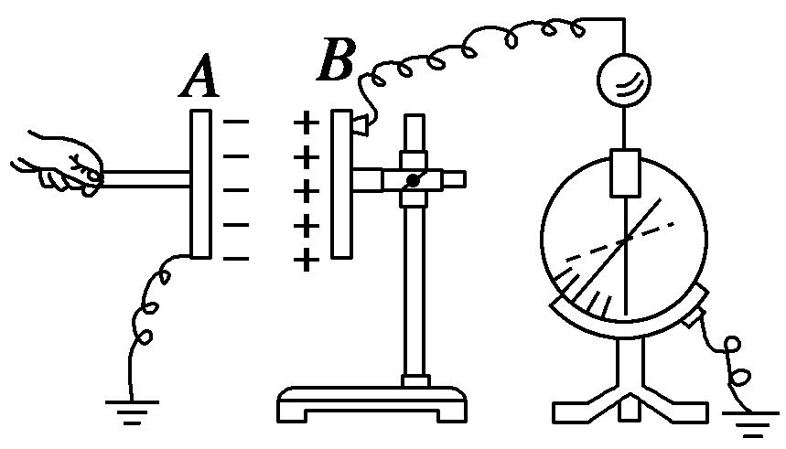

图5

A．增大两极板之间的距离，静电计指针张角变大

B．将*A*板稍微上移，静电计指针张角将变大

C．若将玻璃板插入两板之间，则静电计指针张角变大

D．若将*A*板拿走，则静电计指针张角变为零

解析　电容器上所带电荷量一定，由公式*C*＝，当*d*变大时，*C*变小，再由*C*＝得*U*变大；当*A*板上移时，正对面积*S*变小，*C*也变小，*U*变大；当插入玻璃板时，*C*变大，*U*变小；当将*A*板拿走时，相当于使*d*变得更大，*C*更小，故*U*应更大，故选A、B.

答案　AB

针对训练　两块大小、形状完全相同的金属平板平行正对放置，构成一平行板电容器，与它相连接的电路如图6所示，接通开关S，电源即给电容器充电．则(　　)

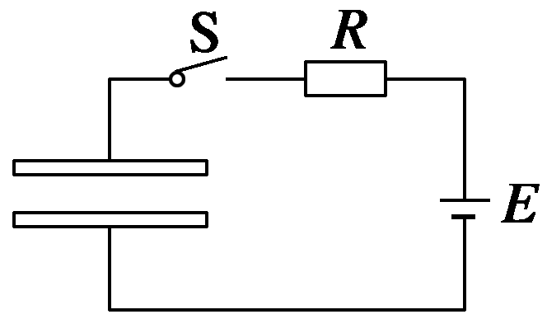

图6

A．保持S接通，减小两极板间的距离，则两极板间电场的电场强度减小

B．保持S接通，在两极板间插入一块电介质，则极板上的电荷量增大

C．断开S，减小两极板间的距离，则两极板间的电势差减小

D．断开S，在两极板间插入一块电介质，则两极板间的电势差增大

答案　BC

解析　保持S接通则两极板间电势差*U*不变，减小两极板间的距离*d*时，根据电场强度公式*E*＝，两极板间电场的电场强度将增大，A错误；根据平行板电容器电容的定义式和决定式，可得*C*＝＝，当在两极板间插入一块电介质时，相对介电常数*ε*r变大，导致电容*C*变大，而*U*不变，所以极板上的电荷量增大，B正确；同理，断开S时极板上的电荷量*Q*不变，减小两极板间的距离*d*时电容*C*变大，则电势差*U*一定变小，C正确；如果在两极板间插入一块电介质，则*C*变大，*Q*不变则电势差*U*一定减小，D错误．本题正确选项是B、C.

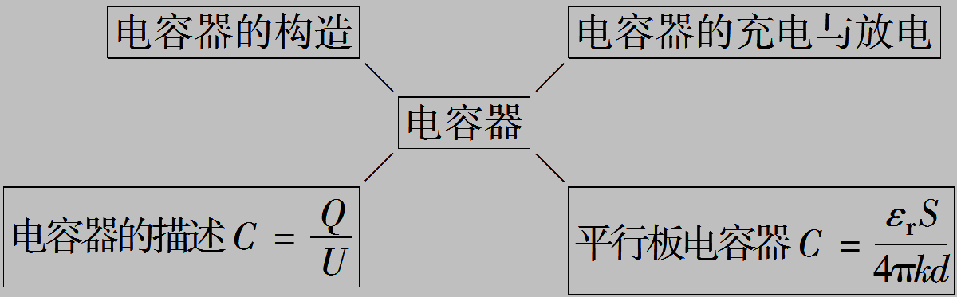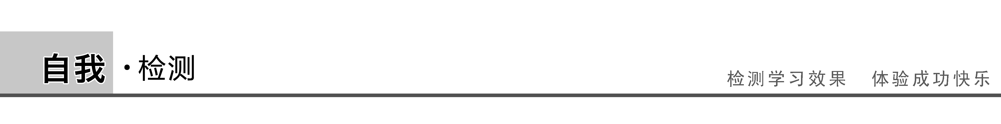

1．(对电容器及电容的理解)电容器是一种常用的电子元件．下列对电容器认识正确的是(　　)

A．电容器的电容表示其储存电荷的能力

B．电容器的电容与它所带的电荷量成正比

C．电容器的电容与它两极板间的电压成正比

D．电容的常用单位有μF和pF,1 μF＝103 pF

答案　A

解析　电容是表示电容器储存电荷本领大小的物理量．电容的大小是由电容器本身结构决定的，与两板间电压及电容器所带电荷量无关．单位μF与pF的换算关系为1 μF＝106  pF.

2．(对电容器及电容的理解)某电容器上标有“25 μF　450 V”字样，下列对该电容器的说法中正确的是(　　)

A．要使该电容器两极板之间电压增加1 V，所需电荷量为2.5×10－5 C

B．要使该电容器带电荷量为1 C，两极板之间需加电压2.5×10－5 V

C．该电容器能够容纳的电荷量最多为2.5×10－5 C

D．该电容器能够承受的最大电压为450 V

答案　A

解析　由电容器的定义式*C*＝可得*C*＝，所以Δ*Q*＝*C*·Δ*U*＝2.5×10－5×1 C＝2.5×10－5 C，A正确．若*Q*＝1 C，则*U*＝＝4×104 V，B错误．当电容器的电压为450 V时，电容器的电荷量最多，*Q*′＝*CU*′＝2.5×10－5×450 C＝1.125×10－2 C，C错误.450 V是电容器的额定电压，低于击穿电压，D错误．

3．(平行板电容器的动态分析)连接在电池两极上的平行板电容器，当两板间的距离减小时(　　)

A．电容器的电容*C*变大

B．电容器极板的带电荷量*Q*变大

C．电容器两极板间的电势差*U*变大

D．电容器两极板间的电场强度*E*变大

答案　ABD

解析　平行板电容器的电容*C*＝.当两极板间距离*d*减小时，电容*C*变大，选项A正确．平行板电容器连接在电池两极上，两极板间的电压为定值，选项C错误．根据电容定义式，*C*＝，*Q*＝*CU*，*U*不变，*C*变大，所以*Q*变大，选项B正确．平行板电容器两极板间的电场是匀强电场，*E*＝，*U*不变，*d*减小，所以*E*变大，选项D正确．

4.(平行板电容器的动态分析)如图7所示，电路中*A*、*B*为两块竖直放置的金属板，*C*是一只静电计，开关*S*合上后，静电计指针张开一个角度，下述做法可使静电计指针张角增大的是(　　)

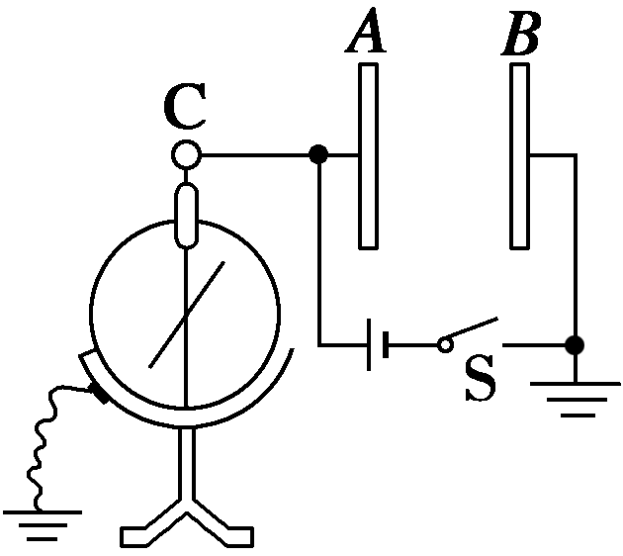

图7

A．使*A*、*B*两板靠近一些

B．使*A*、*B*两板正对面积减小一些

C．断开S后，使*B*板向右平移一些

D．断开S后，使*A*、*B*正对面积减小一些

答案　CD

解析　静电计显示的是*A*、*B*两极板间的电压，指针张角越大，表示两板间的电压越高．当合上S后，*A*、*B*两板与电源两极相连，板间电压等于电源电压不变，静电计指针张角不变；当断开S后，板间距离增大，正对面积减小，都将使*A*、*B*两板间的电容变小，而电容器所带的电荷量不变，由*C*＝可知，板间电压*U*增大，从而静电计指针张角增大．所以本题的正确选项是C、D.



题组一　对电容器及电容定义式的理解

1．下列关于电容器和电容的说法中，正确的是(　　)

A．根据*C*＝可知，电容器的电容与其所带电荷量成正比，跟两板间的电压成反比

B．对于确定的电容器，其所带电荷量与两板间的电压成正比

C．无论电容器的电压如何变化(小于击穿电压且不为零)，它所带的电荷量与电压的比值都恒定不变

D．电容器的电容是表示电容器容纳电荷本领的物理量，其大小与加在两板间的电压无关

答案　BCD

解析　由于电容器的电容是表示电容器容纳电荷本领的物理量，是电容器的一种特性．一个电容器对应唯一的电容值，不能说电容器的电容与其所带电荷量成正比，与两极板间的电压成反比．因此A错误，C、D正确．由于电容是定值，由*Q*＝*CU*知，其所带电荷量与两板间的电压成正比，故B正确．

2．下列选项描述的是对给定的电容器充电时电荷量*Q*、电压*U*、电容*C*之间相互关系的图象，其中正确的是(　　)

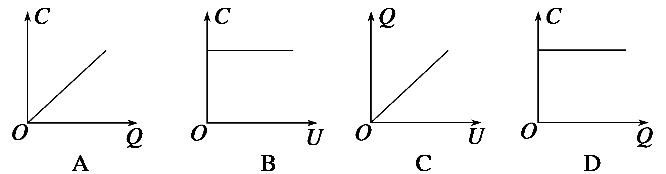

答案　BCD

3．下列关于电容器的说法中，正确的是(　　)

A．电容越大的电容器，带电荷量也一定越多

B．电容器不带电时，其电容为零

C．由*C*＝可知，*C*不变时，只要*Q*不断增加，则*U*可无限制地增大

D．电容器的电容跟它是否带电无关

答案　D

4．有一个正充电的电容器，若使它带的电荷量减少了3×10－6 C，则其电压降为原来的，则(　　)

A．电容器原来带的电荷量是9×10－6 C

B．电容器原来带的电荷量是4.5×10－6 C

C．电容器原来的电压可能是5 V

D．电容器原来的电压可能是5×10－7 V

答案　BC

解析　由题意知*C*＝＝，解得*Q*＝4.5×10－6 C．当*U*1＝5 V时，*C*1＝＝ F＝0.9 μF；当*U*2＝5×10－7 V时，*C*2＝＝ F＝9 F．电容器的电容不可能达到9 F，故原电压值不可能是5×10－7 V.

题组二　对平行板电容器电容的理解

5．要使平行板电容器的电容增大(　　)

A．增大电容器的带电荷量

B．增大电容器两极间的电压

C．增大电容器两极板的正对面积

D．增大电容器两极板的距离

答案　C

解答　平行板电容器电容大小*C*＝，与带电荷量和电压无关，所以A、B、D错．

6．关于已充上电的某个平行板电容器，下列说法正确的是(　　)

A．两极板上一定带等量异号电荷

B．两极板所带的电荷量为两极板所带电荷量的绝对值之和

C．电容器带电荷量多，说明它容纳电荷的本领大

D．某电容器带电荷量越多，两极板间的电势差就越大

答案　AD

解析　电容器充电后两极板上一定带等量异号电荷，A对；两极板所带的电荷量指一个极板所带电荷量的绝对值，B错；描述电容器容纳电荷本领的是电容，C错；由*U*＝知，电容器带电荷量越多，两极板间的电势差就越大，D对．

题组三　平行板电容器的动态问题分析

7．一充电后的平行板电容器保持两极板的正对面积、间距和电荷量不变，在两极板间插入一电介质，其电容*C*和两极板间的电势差*U*的变化情况是(　　)

A．*C*和*U*均增大 B．*C*增大，*U*减小

C．*C*减小，*U*增大 D．*C*和*U*均减小

答案　B

解析　由平行板电容器电容决定式*C*＝知，当插入电介质后，*ε*r变大，则在*S*、*d*不变的情况下*C*增大；由电容定义式*C*＝得*U*＝，又电荷量*Q*不变，故两极板间的电势差*U*减小，选项B正确．

8.绝缘金属平行板电容器充电后，静电计的指针偏转一定角度，若减小两极板*a*、*b*间的距离，同时在两极板间插入电介质，如图1所示，则(　　)

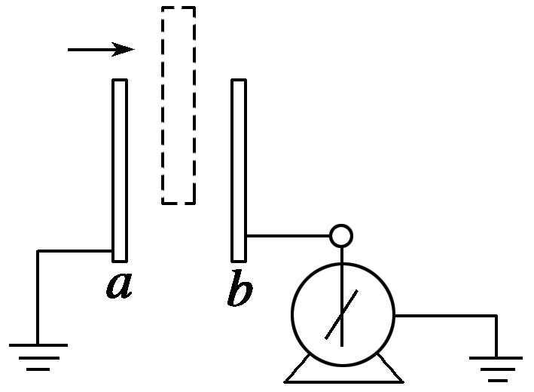

图1

A．电容器两极板的电势差会减小

B．电容器两极板的电势差会增大

C．静电计指针的偏转角度会减小

D．静电计指针的偏转角度会增大

答案　AC

解析　绝缘金属平行板电容器充电后电荷量*Q*不变，若减小两极板*a*、*b*间的距离，同时在两极板间插入电介质，电容变大，由*C*＝知*U*变小，静电计指针的偏转角度会减小．

9.如图2所示，平行板电容器两极板*A*、*B*与电池两极相连，一带正电小球悬挂在电容器内部．闭合开关S，充电完毕后悬线偏离竖直方向夹角为*θ*，则(　　)

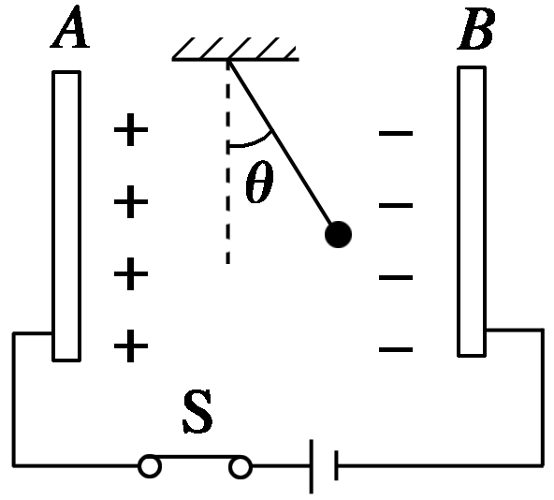

图2

A．保持S闭合，将*A*板向*B*板靠近，则*θ*增大

B．保持S闭合，将*A*板向*B*板靠近，则*θ*不变

C．断开S，将*A*板向*B*板靠近，则*θ*增大

D．断开S，将*A*板向*B*板靠近，则*θ*不变

答案　AD

解析　保持开关S闭合，电容器两端间的电势差不变，带正电的*A*板向*B*板靠近，极板间距离减小，电场强度*E*增大，小球所受的电场力增大，*θ*增大，故A正确，B错误；断开开关S，电容器所带的电荷量不变，由*C*＝，*E*＝＝＝，知*d*变化，*E*不变，电场力不变，*θ*不变，故C错误，D正确．

题组四　综合应用

10.如图3所示是一个由电池、电阻*R*与平行板电容器组成的串联电路，在减小电容器两极板间距离的过程中(　　)

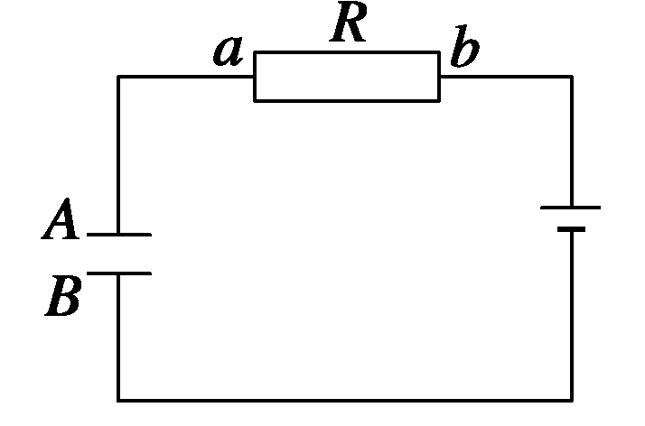

图3

A．电阻*R*中没有电流

B．电容器的电容变小

C．电阻*R*中有从*a*流向*b*的电流

D．电阻*R*中有从*b*流向*a*的电流

答案　D

解析　在减小电容器两极板间距离的过程中，电容器始终与电源相连，则两极板间电压*U*不变，由*C*＝知*d*减小，电容*C*增大，由*Q*＝*UC*知电容器所带电荷量*Q*增加，电容器充电，电路中有充电电流，电流从电容器负极板通过电阻流向正极板，所以电阻*R*中的电流方向是从*b*流向*a*，故D正确．

11.如图4所示是一个平行板电容器，其电容为*C*，带电荷量为*Q*，上极板带正电，两极板间距为*d*.现将一个试探电荷＋*q*由两极板间的*A*点移动到*B*点，*A*、*B*两点间的距离为*s*，连线*AB*与极板间的夹角为30°，则电场力对试探电荷＋*q*所做的功等于(　　)

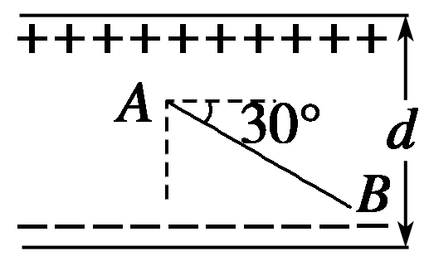

图4

A. B. C. D.

答案　C

解析　电容器两极板间电势差为*U*＝，场强为*E*＝＝.而*A*、*B*两点间电势差为*UAB*＝*Es*sin 30°＝，电场力对＋*q*所做的功为*W*＝*qUAB*＝，C正确．

12.如图5所示，平行板电容器的两个极板*A*、*B*分别接在电压为60 V的恒压电源上，两极板间距为3 cm，电容器带电荷量为6×10－8 C，*A*极板接地．求：

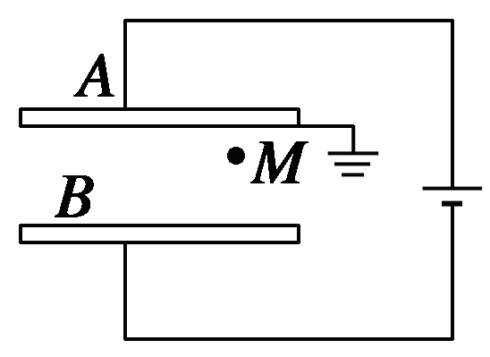

图5

(1)平行板电容器的电容；

(2)平行板电容器两板之间的电场强度；

(3)距*B*板2 cm的*M*点处的电势．

答案　(1)1×10－9 F　(2)2×103 V/m，方向竖直向下

(3)－20 V

解析　(1)平行板电容器的电容*C*＝＝ F＝1×10－9 F

(2)两板之间为匀强电场*E*＝＝V/m＝2×103 V/m，方向竖直向下．

(3)*M*点距*A*板间距离为*dAM*＝*d*－*dBM*＝1 cm

*A*与*M*间电势差*UAM*＝*EdAM*＝20 V

又*UAM*＝*φA*－*φM*，*φA*＝0

可得*φM*＝－20 V.

13.如图6所示，一平行板电容器跟一电源相接，当S闭合时，平行板电容器极板*A*、*B*间的一带电液滴恰好静止．

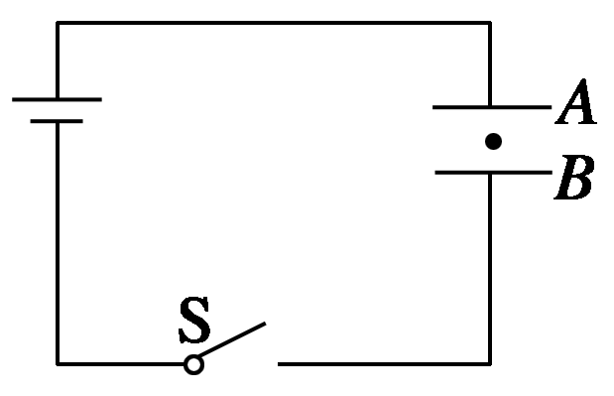

图6

(1)若将两板间距离增大为原来的两倍，那么液滴的运动状态如何变化？

(2)若先将S断开，再将两板间距离增大为原来的两倍，液滴的运动状态又将如何变化？

答案　见解析

解析　带电液滴静止时，所受的电场力和重力平衡，则液滴带负电，由于液滴所受重力不变，液滴运动状态随电场力的变化而变化，由于电场力*F*＝*Eq*，因此，只要分析出场强*E*的变化情况即可．

(1)S闭合时，*U*不变，*d*↑，*E*↓，即*E*′＝＝＝.

合外力*F*＝*mg*－*Eq*＝*mg*＝*ma*，所以*a*＝，方向竖直向下．

液滴将竖直向下做初速度为零、加速度为*g*的匀加速直线运动．

(2)S断开，电容器的电荷量保持不变，当*d*″＝2*d*时，由公式*E*∝可知，*E*不变，*E*″＝*E*.

因此，液滴受力情况不变，仍处于静止状态．